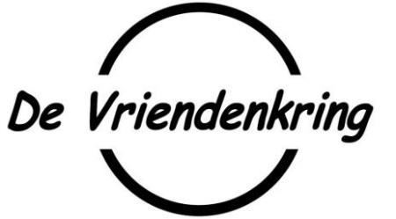

*Maandblad van de Nederlandse Quakers, het Religieus Genootschap der Vrienden*

92e jaargang nr. 7, juli/aug 2021

Zelfs een eenden familie heeft een mooie diversiteit (foto red.)

|  |
| --- |
| De Vriendenkring ISSN: 0167 – 3807  Maandblad van het Religieus Genootschap der Vrienden (Quakers) |
| Deze Vriendenkring is gedrukt op milieuvriendelijk  papier met deze drie certificaten  Abonnementsprijs: Nederl.: **€30,00 per jaar**  Europa en Wereldwijd **€75,00 per jaar**  Email abonnement (PDF) €5,00 per jaar  Het gebeurt helaas weleens dat abonnees vergeten te betalen. Maak daarom van de betaling van het abonnement een periodieke overmaking.  Bankrekening: (IBAN) **NL65 TRIO 0212 3772 64** t.n.v. Quakers te Driebergen met vermelding van 'Abonnement De Vriendenkring'. Voor buitenland: (BIC) TRIONL2U  Nieuwe abonnees, adreswijzigingen en betalingen email:  [*vriendenkringredactie@gmail.com*](mailto:vriendenkringredactie@gmail.com)  Redactieleden:  Eindredactie: Sytse Tjallingii, Van Nispensingel 5, 8016 LM, Zwolle, tel. 038-4608461/06-40030923.  Email: [vriendenkringredactie@gmail.com](mailto:vriendenkringredactie@gmail.com),  Schrijver: Hylkia Nieuwerth  Redactielid: Els Ramaker  Correctie: Hylkia, Els en Frieda Oudakker. |
| Voor abonnees met gezichts- of leesproblemen was er een gesproken versie van De Vriendenkring. Als je hier behoefte aan hebt neem dan contact op met de redactie. |
| Kopij voor De Vriendenkring is heel erg welkom voor de 15e van iedere maand! (Tenzij anders afgesproken). |
| logo Quakers on line.jpg  De Vriendenkring staat in kleur op de website, waar je nog een schat aan aanvullende en actuele informatie over de Quakers vindt. Bezoek daarom geregeld de Quaker website: [*www.Quakers.nu*](http://www.Quakers.nu) |
| De Nederlandse Quakers hebben, naast de website quakers.nu (waarop de Vriendenkring te vinden is), een Facebookpagina “Quakers Nederlandse Jaarvergadering” voor berichten en een besloten Facebookgroep “Nederlandse Jaarvergadering” voor onderling gesprek, ook met Vriendenkringabonnees. Lid word je met de betreffende knop op facebook.com/groups/820840817925912 |

**In dit nummer:**

Van de redactie 4

Transformatie van de Nederlandse Jaarvergadering 5

Is there indeed a river that can clean ? 6

Een rivier die de augiasstal in mijn hoofd zou schonen. 7

On the Brink of Everything: Grace, Gravity, and Getting Old 8

Spirituele gaven, de geliefde gemeenschap en het verbond. 10

Zendbrief 2021 15

“Laten we dan proberen wat liefde kan doen”, 18

Wijs mij de weg 19

Moge alles wat je doet gedaan worden uit liefde 20

‘Let us try what love can do’. 22

Heb je vijand lief 24

Heb je vijanden lief (2) 27

Zondagochtend 28

People’s Craft Training Centre 31

"Quakers, wie denken we dat we zijn?" 34

De Dorothy gemeenschap 36

Alle dorpen blijven 37

Onderdrukking en vooroordelen 38

Kairos Document van Palestijnse christenen. 40

Vrienden in het hele land 42

Waar zijn Quakerbijeenkomsten? 43

De heelheid van de schepping 44

**Herinnering**

Als je dat nog niet gedaan hebt, zou je dan je abonnement op de Vriendenkring willen betalen?

Voor Nederland is dat: **€30,00 per jaar**

Voor Europa en Wereldwijd **€75,00 per jaar**

En voor een Email abonnement (PDF) €5,00 per jaar

Bankrekening: (IBAN) **NL65 TRIO 0212 3772 64** t.n.v. Quakers te Driebergen met vermelding van 'Abonnement De Vriendenkring'. Voor buitenland: (BIC) TRIONL2U

Maak van je betaling van het abonnement een periodieke overmaking, dan hoef je er niet meer aan te denken.

Van de redactie

Het thema ‘Laten we dan proberen wat liefde kan doen?’ en ‘Heb je vijanden lief’ kwam zowel op onze Jaarvergadering als in de serie ‘Quakers en ik’ sterk naar voren. Het houdt me intensief bezig als ik denk aan mijn eigen gedachten en oordelen over de mensen om mij heen.

Ik betrap mezelf er vaak op, dat ik niet alleen het gedrag van iemand afkeur, maar snel geneigd ben te denken dat die hele persoon slecht is. Ik word er zelf gespannen van en voel me er slecht over. Het is zoals Willem Glaudemans zegt: haat en boosheid tegen iemand is alsof je zelf het gif drinkt dat je een ander toewenst. Het vergiftigt het denken en de positieve gevoelens van geluk en vriendschap. Ik ben niet de enige Quaker die hiermee worstelt. Daarom zijn de bijeenkomsten van ‘Quakers en ik’ zo waardevol. Door elkaar te vertellen waar we mee worstelen, kunnen we elkaar steunen om telkens stapjes te zetten naar meer vergeving en liefde ook naar onszelf toe.

Ik word vaak boos als ik het nieuws hoor over de wapenhandel, de ongelijkheid in de wereld, de klimaat-opwarming, de vluchtelingen die verdrinken en terug­ge­slagen worden aan de grenzen van Europa. Het is volgens mij niet de bedoeling om deze gevaarlijke en onrechtvaardige systemen met liefde tegemoet te treden. ‘Speak truth to the power’ is niet alleen door Quakers essentieel maar ook voor vele anderen die zich verzetten tegen de invloed van geld en machtssystemen. Dat het soms ook heel goed mogelijk is plezier en geluk te putten uit het opkomen voor hen die zelf onder deze onrechtvaardige systemen geleden hebben, is verrassend. Op het ogenblik hebben we Khaled in huis via TakeCareB&B. Khaled komt uit Yemen en vertelt beetje bij beetje iets over de oorlog in zijn land die gevoed wordt door machtsstrijd en wapenhandel, waar ook de landen die zich christelijk noemen mede verantwoordelijk voor zijn. Het plezier zit er bijv. in het samen een woordspelletje doen, samen koken etc. Het is leuk om me bewust te worden van onze gewoontes.

In de corona tijd heb ik heel erg genoten heb van de liefde voor de natuur. Fotograferen is een vorm van aandacht die mij gelukkig maakt. Bij ons bezoek aan onze twee Quakers in Wijhe kwam een moeder eend met jongen even bij ons buurten (zie voorkant). Opvallend was hoe de kleine eendjes verschillend zijn en toch tot één familie behoren. De bosrietzanger (zie achterkant) die vlak bij ons huis iedere morgen uitgebreid zijn lied laat horen doet mij verbonden voelen met die wondermooie schepping.

In deze Vriendenkring is weer volop te lezen hierover. Laat je liefde bloeien!

Sytse Tjallingii

Transformatie van de Nederlandse Jaarvergadering

*Citaat van de maand juli, Bron: Waarheid van het Hart, Rex Ambler, sept. 2006 in een vertaling Willem Furnée. De tekst is op details geactualiseerd.*

*“Dit is het woord van God voor jullie allen: Als het Licht jullie gewaar doet worden dat de gang van zaken binnen het Genoot­schap niet meer voldoet aan de eisen van de tijd, schenk er geen aandacht aan. Maar richt je aan­dacht allereerst op het Licht dat jullie dit inzicht verschaft en jullie ervan bewust heeft gemaakt dat veranderingen gewenst zijn.*

*In datzelfde Licht zullen jullie gewaarworden dat jullie je geen zorgen behoeven te maken, maar dat de oplossing zich zal aandienen door je gezamenlijk open te stellen voor het Licht. Het zal jullie de kracht, de eensgezindheid, de creativiteit en de daadkracht schenken nieuwe wegen te vinden om het Licht in de wereld uit te dragen.*

*Zo lang jullie naar beneden kijken, naar wat je niet bevalt, zullen jullie daardoor geheel in beslag worden genomen.*

*Maar als jullie je openstellen voor het Licht dat jullie dit alles openbaart, zullen jullie alle problemen overstijgen. In het Licht zullen jullie genade en kracht vinden.*

*Het zal jullie nader tot elkaar brengen en jullie uitkomst bieden.*

*Dit is de eerste stap op weg naar transformatie.”*

*Uit een brief van George Fox, 1658*.

Is there indeed a river that can clean ?

Het elfde Nayler Sonnet van Kenneth Boulding.

IS THERE indeed a river that can clean

The stable of my thought ? Can I not hide,

Behind the glittering wall of outward pride

In virtuous act, the dismal inward scene?

Not what we think, but what we do has been

The standard of the world : so have I tried

To wall out God with deeds. And yet inside

My soul blazes His light despite my screen.

Ah ! Blinding Union ! Now falls away

The shelly life of outward righteousness.

Torrential seas of brightness round me press,

Turning my secret might to open day,

Till in the fullness of Thy light no room

Is left for any cherished walled gloom.



Een rivier die de augiasstal in mijn hoofd zou schonen.

*Hertaling van dit Sonnet door Erik Dries*

Ik wou dat, zoals Hercules deed in een ver land,

Een rivier de augiasstal in mijn hoofd zou schonen.

En anders wil ik mijn sombere ,donkere binnenkant

Verbergen, en aan de wereld niet tonen.

Ik deed goede daden, zo stond ik bekend.

Zo hou ik god wel buiten, dacht ik, en red mijn eer.

Maar ik had buiten de waard gerekend:

Ze ging als een gek, van binnen te keer.

Ah! Haar schittering berooft me van mijn verstand

Én maakt dat ik nog nooit zo scherp zag;

Mijn zogenaamd geweldige buitenkant

Verborg een somber gekoesterde nacht.

Maar nu sta ik in een zonovergoten dag

En geniet de volheid van het land.

Hercules maakt de stallen van Augias schoon door de [Alpheüs](https://nl.wikipedia.org/wiki/Alphe%C3%BCs_(rivier)) en de Peneios om te leiden. Detail van De Twaalf werken van Herakles mozaïek in Llíria

On the Brink of Everything: Grace, Gravity, and Getting Old Parker J. Palmer

Boekbespreking door Marielke Nieuwerth van den Akker

Er zijn al een aantal geïnteresseerden bij ons terecht gekomen via het werk van Parker J. Palmer, een Amerikaans auteur en Quaker. Dus ik werd benieuwd en ben eens gaan kijken wat ik over hem kon vinden.

Parker J. Palmer is een schrijver, spreker en activist die zich richt op kwesties in onderwijs, gemeenschap, leiderschap, spiritualiteit en sociale verandering. Hij is oprichter van het [Centre for Courage & Renewal](http://www.couragerenewal.org/), dat lange termijn retraiteprogramma's biedt voor mensen in de dienende beroepen, waaronder leraren, bestuurders, artsen, filantropen, non-profit-leiders en geestelijken.

Er worden zelfs retraites in Ierland aangeboden, en wat mij trof is dat daar lange afstandswandelingen en opladen in de natuur worden gecombineerd met dagelijkse sessies geïnspireerd door de methode van 'het centrum van moed en vernieuwing' en Brené Brown's The Daring Way™-programma's, evenals onderzoek van andere opinieleiders op het gebied van burn-outpreventie en veerkracht.

Ik vond het bijzonder om te lezen, aangezien de natuur en het gedachtengoed van Brené Brown mij erg geholpen heeft bij mijn burn-out, maar ik was Parker J. Palmer nog niet tegengekomen.

Ik luisterde naar een [On Being-podcast](https://soundcloud.com/onbeing/parker-palmer-and-courtney-martin-the-inner-life-of-rebellion) waarin Parker Palmer, Courtney Martin en Krista Tippett samenkomen voor een generatie overschrijdend gesprek over het innerlijke werk van duurzame, veerkrachtige sociale verandering - opgenomen in een live gesprek op PopTech: Rebellion in oktober 2014.

Er is ook een video van: [Rebellie en de menselijke geest](https://player.vimeo.com/video/110410434): Courtney Martin en Parker J. Palmer onderzoeken hoe verstoring, innovatie en rebellie als zinvolle scheppingsdaden kunnen worden gebruikt - en het innerlijke werk van duurzame, veerkrachtige sociale verandering: *<https://player.vimeo.com/video/110410434>*

Palmer is de auteur van tien boeken waarvan bijna twee miljoen exemplaren zijn verkocht en die in tien talen zijn vertaald, waaron­der titels die mij vertrouwd in de oren klinken als Quaker zoals: "Een verborgen heelheid" en "Laat je leven spreken", en zijn meest recente "Op het randje van alles: genade, zwaartekracht en oud worden".

Tenslotte, vond ik het een mooie synchroniciteit dat er voor zijn nieuwste boek een lied geschreven is door Carrie Newcomer *<*[*https://youtu.be/7eUuNCddCFg*](https://youtu.be/7eUuNCddCFg)*>* waarvan ik weet dat een andere Vriend zei dat hij via Carrie bij ons Quakers uitgekomen is.

En het onderwerp van dit boek sluit mooi aan bij de gesprekken uit de Stilte over ouder worden die in de afgelopen Vriendenkring werden gedeeld.

"Wellicht dat we in een volgende sessie van 'Quakers en ik' eens stil zouden kunnen staan bij deze, nog levende, inspirerende Quaker en zijn meest recente boek?"

Op 22 juli is er een boekbespreking, registreer via de volgende link: [*https://centerforcouragerenewal.salsalabs.org/inthemarginswithparker/index.html?page=register*](https://centerforcouragerenewal.salsalabs.org/inthemarginswithparker/index.html?page=register)

*On the Brink of Everything: Grace, Gravity & Getting Old onderzoekt hoe we ons leven ten volle kunnen leven en wel tot het laatste toe, inspireren voor wijsheid en uitreiken om te dienen.* ***Oud is alleen maar een ander word voor niets te verliezen, een tijd om grotere risico’s te nemen voor het gemeenschappelijke welzijn.***

Spirituele gaven, de geliefde gemeenschap en het verbond.

Pendle Hill Pamphlet 461, febr. 2020

Door Emily Provance, Vertaling Frieda Oudakker

**3.** **Het verbond**

“Maar dit is hoe het werkt. Mijn mensen accepteerden mij op 10/10/10, 10 oktober 2010. En ik accepteerde hen. De maandvergadering van de Vijftiende Straat, De New Yorkse kwartaal bijeenkomst, en het hele Genootschap der Vrienden. **Wij hebben een verbond.”**

Echt gekend te worden is essentieel voor ons welbevinden.

Er is er Eén die ons altijd kent, en dat is God. Toch is dat anders.

In mijn ervaring is er een speciaal soort eenzaamheid, die alleen beantwoord kan worden door een ander menselijk wezen. Als ik die soort eenzaamheid voel, wordt mij soms verzekerd dat God van mij houdt en dat ik daarom niet eenzaam hoef te zijn. Ik heb dat ook tegen mensen gezegd. Maar eerlijk gezegd is dat geen adequaat antwoord. Dat soort eenzaamheid is een gemis van een wezen van vlees en bloed. God erkent dit explicit in Genesis 2:18 “Het is niet goed dat de mens alleen is”. 

En dat brengt ons terug naar het verbond: wij geven onszelf aan God, en God geeft ons op zijn beurt aan een groep mensen. En één van onze verantwoordelijkheden is dat we naar elkaar omzien, dat we elkaar bij Naam noemen en herhaaldelijk de eenzaamheid verdrijven.

En hiermee komen we ook terecht in het deel van het verbond dat vreselijk is. Begrijp me goed. Ik hou van de goeie delen. Ik hou van het deel waarbij ik bij mijn Naam genoemd word. Ik hou van het deel waarbij ik anderen bij hun Naam noem. Ik hou van het deel waarbij mensen komen eten en we samen praten en lachen en huilen. Ik hou ervan als mijn fouten vergeven worden.

Ik hou níet zo van het deel als iemand wil dat ik kom eten, terwijl ik meer in een stemming ben om thuis te zitten en naar mijn favoriete komedieserie te kijken. Ik hou niet van het deel dat iemand fouten maakt die mij pijn doen en ik word geacht het te vergeven. Ik hou niet van het deel dat ik zes maanden - of langer - geleden een fout heb gemaakt en iemand neemt het mij nog steeds kwalijk. En ik hou helemaal niet van het deel dat ik genoeg van iemand heb, omdat er constant dingen zijn die mij tegen mijn haren in strijken en die mens is één van mijn verbondsmensen. Ik moet ze wel blijven ontmoeten en mij ertoe verhouden!

Ik wil jullie een verhaal vertellen over verbondsmensen die elkaar echt kenden. Het verhaal gaat over een levensbedreigende situatie. Tot op de dag van vandaag is ’t het beste voorbeeld dat ik ooit heb beleefd van een groep mensen die echt elkaars vaardigheden, persoonlijkheden en spirituele gaven kenden.

In 2016 kreeg mijn vriendin Kelly – die toen voor in de veertig was – een hartaanval tijdens de zomerbijeenkomst van onze jaarvergadering. Wij waren die zomerdagen op een grote campus. De verschillende ruimtes liggen verspreid over een groot terrein. Het centrum is het Café, met een rondlopende veranda. Dat is de hele week de sociale ontmoetingsplek. Er zijn daar altijd een paar dozijn Vrienden, kletsend, zittend op schommelstoelen en tokkelend op gitaren. Het is ook belangrijk om te weten dat de telefoonverbinding daar minimaal is. Alleen direct onder de vlaggenmast heb je een betrouwbaar signaal.

Kelly was in het café toen ze een hartaanval kreeg. Er waren verschillende getuigen. Het was direct duidelijk dat er iets serieus aan de hand was. Eén Vriend rende onmiddellijk naar de veranda en riep: “ZOEK JULIANNE!” Julianne is een ervaren paramedicus, de enige die we hebben onder de frequent aanwezigen op deze zomerdagen. Zonder dat er enige uitleg nodig was, sprongen een half dozijn snelle renners van de veranda en verdwenen in verschillende richtingen. Eén van hen vond inderdaad Julianne en bracht haar mee. Zij nam plaats naast Kelly. Een andere Vriend was al vertrokken om Nicole te zoeken, omdat Nicole degene is die je roept in geval van een acute, ernstige behoefte aan pastorale zorg. Iedereen wist dat Kelly en haar man, Nicole bij zich zouden willen hebben in de ambulance, omdat iedereen dat in zo’n geval zou willen. De Vriend die Nicole ging halen passeerde Dorothy. Zij is een krachtige bidder. Hij greep haar bij de arm en zei: “Bid voor Kelly. Nu meteen!” En Dorothy liet zich op de eerste de beste bank naast het pad zakken en begon te bidden. Tegelijkertijd was een andere Vriend gestuurd naar de commissievergadering waarvan ik schrijver was. “Ik weet niet wat er gebeurd is” zei hij “maar Kelly ’s gezin heeft je NU nodig”. Dus ik ging. Ze lieten mij roepen, omdat ze weten dat ik een relatie heb met Kelly’s twee kleine kinderen. En omdat ze weten dat ik, in tijden van grote nood, iemand ben die zorgt voor een gevoel van normaliteit en continuïteit. Dat is een rol die ik vaak vervuld heb. De mensen weten dat.

Dit is het beste voorbeeld dat ik ken van een Verbondsgroep. Het was geen ogenblik de vraag of we op dat moment de behoeften van Kelly en Mark en hun kinderen zouden vervullen. Maar verder was het ook geen moment een vraag of Dorothy zou bidden, Nicole meerijden in de ambulance en of ik de kinderen zou nemen. Niemand zou op het idee komen om die taken om te draaien. Niet omdat we het niet zouden kúnnen doen, maar omdat dit het juiste gebruik van onze gaven was. Op die dag, in een tijd van serieus gevaar, renden de renners, baden de bidders, zorgden de verzorgers, organiseerden de organiseerders en hielden de Ouderen iedereen in het Licht, omdat we elkaar, en elkaars gaven al kenden. Lang vóór die dag hadden we elkaar al genoemd bij onze Naam.

Ik reis full time als Quaker getuige. Eind januari 2019 gaf ik mijn permanente woning op. Ik zette een paar waardevolle en onvervangbare spullen in de opslag, pakte mijn rugzak op en verliet New York. In de volgende vier maanden bezochten de Rugzak en ik ruwweg 45 gemeenschappen in 4 verschillende landen. Wat neerkomt op een gemiddelde van om de twee á drie dagen een nieuwe plek. En ook vóór die tijd had ik al redelijk veel gereisd. Daardoor kan ik vanuit eigen ervaring zeggen dat niet alleen individuen speciale gaven hebben. Hele gemeenschappen van Vrienden hebben geweldige gaven. Gaven die het Religieus Genootschap der Vrienden verrijken en naar ik hoop, de hele wereld.

Ik ken een groep in Tennessee waar Vrienden erg standvastig en loyaal zijn. Ik ken een groep in Indiana die een special gave voor het gebed heeft. Een andere in hetzelfde gebied is gastvrij, met een heleboel geweldige koks. Vrienden in Ohio zijn echt hilarisch grappig. Een gemeenschap in Iowa is thuis in het dekoloniseren van de Christelijke cultuur. Een groep in Michigan heeft een buitengewone liefde voor de buurtgemeenschap. Een Quakergroep in Europa is bijzonder efficiënt. Een groep in Engeland werkt met zaden en onderhoudt een prachtige tuin. Anderen praten heel makkelijk en openhartig over zaken betreffende geestelijke gezondheid. Vrienden in Kenia hebben een gave voor lofprijzing en onderlinge hulp. Een groep in Midden-Amerika heeft Vrienden die buitengewoon zijn in ontwikkelingswerk in hun stad. De contacten die zij leggen tussen invloedrijke mensen hebben geleid tot praktische, positieve veranderingen.

Het is moeilijker om onze gaven als gemeenschap een Naam te geven dan ze te benoemen bij individuen. Veel Vrienden zien nauwelijks andere gemeenschappen dan die van henzelf. We hebben dus geen vergelijkingsmateriaal bij de Naamgeving van onze gaven als groep. Wat van­zelfsprekend is en ons blij maakt zal dat ook wel zijn voor anderen – maar in feite is dat niet het geval. Samenkomsten met andere Vrienden zijn meestal voor een zakenvergadering (en die zijn vaak intens en soms vol conflicten), of we komen samen om te bouwen aan relaties en vriendschappen (en dat samenzijn is vaak vanwege het gebrek aan tijd nogal oppervlakkig). Ik zou zeggen dat in geen van beide gevallen voluit sprake is van de expressie van een **verbond**.

Ik gebruik weer de uitdrukking: wij geven onszelf aan God, en vervolgens geeft God ons aan een groep mensen. Onze lokale groep, de wat grotere regionale groepen, en onze grootste groep, de Algemene Vergadering. En het hele Religieuze Genootschap der Vrienden. We zijn aan elkaar gegeven in een **verbond.** We zijn een verbondsvolk dat geacht wordt te bouwen aan het Koninkrijk van God op Aarde

**Dus hoe doen we dat?**



Zendbrief 2021

Nederlandse Jaarvergadering

Ondertekend door Peter Spreij, Schrijver

**Lieve Vrienden,** dear friends, teman-teman yang baik, kjære venner, chers amis, liebe Freunde, queridos amigos, cari amici, kära vänner, kære venner, rakkaat ystävät, kallid sõbrad, drazí přátelé, dārgie draugi, dragi prijatelji, Kedves Barátaim, drodzy przyjaciele, a chairde, Salamaat Asdiqa; marafiki wetu wapendwa; E hoa ma;

Wij zenden jullie een hartelijke groet vanuit de Online Algemene Vergadering 2021 van de Nederlandse Quakers. Jammer dat we elkaar ook dit jaar nog niet in levende lijve kunnen ontmoeten. Online konden we elkaar toch zien, spreken, inspireren en dringende zaken bespreken. Er was technische ondersteuning voor diegenen die minder bekend met Zoom zijn. Ook kregen we hulp van speciaal hiervoor aangestelde Elders, om ook in digitale vorm op de Quaker manier te vergaderen. Veel Nederlandse Vrienden hebben het afgelopen jaar ervaringen hiermee opgedaan, onderling en internationaal, zodat we een goede digitale Quaker bijeenkomst konden houden.

Ons thema is dit jaar: “Let us then try what love can do.’’ (William Penn)

‘’Our life is love, our life is peace, our life is tenderness and bearing with each other, and forgiving and helping each other with a tender hand.” (Isaac Penington). Toepasselijke woorden in deze tijd, met de wereldwijde dreiging van ziekte en de mogelijk langdurige gevolgen ervan. We begonnen met deze woorden, dit was onze leidraad. Het deed ons naar onszelf kijken. Een Vriend produceerde een persiflage op de fabel van de twee ezels, waarvan hier 2 plaatjes (zie vorige bladzijde en hieronder):

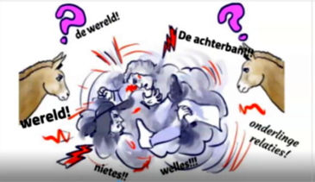

Hij liet ons zien dat we binnen onze onderlinge verbanden wel wat “huiswerk” te doen hebben met onze ego’s, zodat we vanuit liefde kunnen reageren op elkaar. Zo bestaan er binnen onze jaarvergadering ook mensen met meer of minder affiniteit voor cijfers, financiële risico’s, kansen en posities. Ook zijn er heel verschillende inzichten hoe als “goed Quaker” om te gaan met onze bezittingen. Fijn dat we op deze AV aan de vlotte afhandeling van de agendapunten konden zien dat we leren van wat stroef loopt. We zetten wezenlijke stappen naar hechter samenwerken.

De groep Vrienden binnen Nederland is beperkt in aantal en groot in dromen! We moeten het hebben van samenwerken met andere organisaties. Dat is o.a. zichtbaar in;

1) “Werken aan de wereld” doen we in de oecumene graag en enthousiast met andere geloofsgemeenschappen in Nederland.

2) We denken graag op Europees en mondiaal niveau. Quakers spelen een unieke rol in “stille diplomatie” op beide niveaus. We ondersteunen dit van harte vanuit Nederland.

De twee sprekers op deze bijeenkomst toonden ons mogelijkheden en groei op dat gebied.

Kees Nieuwerth (Ned. JV) vertelde over zijn religieuze ankers in zijn werk in Afrika en bij zijn vele jaren in de Raad van Kerken, zowel in Nederland als internationaal. Dat is werk met een groot bereik!

Timmon Wallis (QCEA) liet ons zijn ontwikkeling zien van strijdbare activist tot werker in de stille diplomatie bij onze Europese Quaker organisatie. Hij noemde de bijzondere kracht van de Quakers om te staan voor waar we in geloven: het Goddelijke in ieder mens. Het is belangrijk om daarmee te werken zonder hierover compromissen te sluiten met andersdenkenden. Dat vraagt moed en geeft vertrouwen in de betrouwbaarheid van Quakers.

In de zondagse wijdingssamenkomst lazen we een gebed dat een Vriend opstelde en dat vandaag in vele kerken in Nederland wordt uitgesproken voor de vluchtelingen op Lesbos.

Onze Nederlandse boodschap aan de vrienden wereldwijd is dat ieder zijn eigen rol kan spelen, hoe groot of klein ook. QCEA, FWCC, QUNO, de Raad van Kerken, het zijn organisaties waarbij het gaat om eenvoud, vrede en gelijkwaardigheid in woord en daad.

Onze AV was hoopvol.

Met vriendschap,

*in Friendship, dalam persahabatan, i vennskap, i vänskap, i venskab, ystävyydessä, bien amicalement, in Freundschaft, en amistad, in amicizia, v přátelství, u prijateljstvu, draudzībā, a barátságban, sõpruses, w przyjaźni, le cairdeas, fi alsadaqa, tunatuma urafiki wetu, i te whakahoahoae*

“Laten we dan proberen wat liefde kan doen”,

Impressie van de Algemene Vergadering (28-30 mei 2021).

Door Marlies Tjallingii

Wat een mooi idee dat we het hele weekend hebben om samen te vergaderen. Ik bekijk het programma en zie de mooie lange pauzes. Dat geeft de mogelijkheid om rustig ook even naar buiten te gaan tussen de bedrijven door. Ik heb een beetje onrust, want ik kreeg van onze zoon een broodbak cursus op zaterdagavond van 18.00 tot 20.00 uur. Dus er is een overlap. Hoe doe ik dat allemaal. Dat zijn dus eigenlijk van die dingen die door mijn hoofd gaan. Het gaat niet alleen om wat er op het programma staat en om de agenda.

De agenda is een lange lijst met onderwerpen. Meer dan 40 mensen online, ik kan de gezichten niet allemaal zien. Maar de meeste wel. Wat fijn om zoveel bekende, maar ook onbekende of minder bekende mensen te zien.

Hoe zit ik een heel weekend achter mijn PC, op mijn werkkamer? Ik heb een groot tekenpapier voor me liggen, met stiften. Ik denk aan de vele keren dat we samen waren in de Bosbeek in Bennekom en dat er altijd kleurpotloden en Mandala’s waren om in te kleuren. Daarnaast heb ik een breiwerk. Ik blijf wakker als ik bezig ben. Als we beginnen met stilte, leg ik mijn brei werk weg. Bij het zakelijke gedeelte, ook wijdingssamenkomst voor zaken, zie ik geconcentreerde gezichten van vele Vrienden.

“Laten we dan proberen wat liefde kan doen”, wat een prachtige opdracht! Hoe gaan we met elkaar om? Hoe kan ik liefde voelen tijdens ons samen zijn? Ik ben nu geen schrijver meer van de Jaarvergadering en ik kan dit met een heel rustig gevoel overlaten aan Peter Spreij. Het doet mij ook goed dat er twee elders zijn: Martin Touwen en Marianne IJspeert. Zij vragen om stilte en rust. Mijn enige verantwoordelijkheid is om de break out rooms te verzorgen. Dat is even uitzoeken en dat gaat ook goed. Zelfs op de zaterdagavond als ik iets later binnenkom, maar nog net op tijd om het hele verhaal van Timmon Wallis te horen. Het verhaal van Kees Nieuwerth is ook inspirerend. Wat goed om door beide verhalen te horen waar Quakers mee bezig zijn in Brussel en ook in de Raad van Kerken.

Ik maak op mijn grote papier een aantal aantekeningen . Wat betekent: proberen? Dat is voor mij ook doen. Hoe kan ik liefde vormgeven in mijn leven? Als ik buiten ben: mensen begroeten. Nu voor het scherm: liefde voelen voor de Vrienden die ik zie. Ervan uitgaan dat iedereen het goede wil doen, ook al komt dat niet altijd zo over. Als Quakers kunnen we mensen helpen om het juiste te doen, in Brussel via stille diplomatie.

De oproep van Kees om wakker te worden, het werk in de wijngaard wacht. Het huis staat in brand. Hoe zou het zijn om ons eigen werk op onze eigen plek in onze eigen stad of woonplaats te waarderen.

We gaan de agenda bij langs. Een deel ervan heb ik mee voorbereid. Nieuwe structuur of nieuwe cultuur. Ik ben voor nieuwe cultuur, of misschien moeten we de oude cultuur vernieuwen. Hoe gaan we met elkaar om? Hoe zijn we echt vrienden van elkaar? Het voelt alsof we dat bij deze AV via zoom mooi aan het oefenen zijn.

Na afloop stap ik samen met Sytse op de fiets, naar buiten in de zon. Ik ben heel tevreden met hoe we samen waren. Ik hoop ook dat we dingen met liefde doen en elkaar verder inspireren. We zijn beperkt in aantal, maar groot in dromen. Dat staat nog met grote letters op mijn tekenblok.

Wijs mij de weg

Gedicht van Irene Peters

*wijs mij de weg van de wolken....*

*ze brengen regen op het land....*

*een zegen voor iedere plant,*

*die ik zo graag mijn liefde wil geven.....*

*wijs mij de weg van de wolken....*

*ze lossen op als hun taak is volbracht-*

*en brengen in andere vormen*

*in de winter een sneeuwwitte vacht.,*

*als alles stil staat,*

*waar vrede woont,*

*niemand te veel praat,*

*waar liefde troont.*

Moge alles wat je doet gedaan worden uit liefde

Verslag van de Nederlandse Jaarvergadering 28-30 mei 2021

Door Till Flo Krapoth, vertegenwoordiger van de Duitse Vrienden op de Nederlandse Jaarvergadering

Dit was het onderwerp voor de vergadering van de Nederlandse Vrienden van 28 t/m 30 mei 2021 op Zoom waar ze elkaar konden zien, spreken, inspireren en dringende zaken bespreken. De tekeningen bij de zendbrief in dit nummer van de Vriendenkring laten zien dat deze woorden hen kritisch naar zichzelf deden kijken.

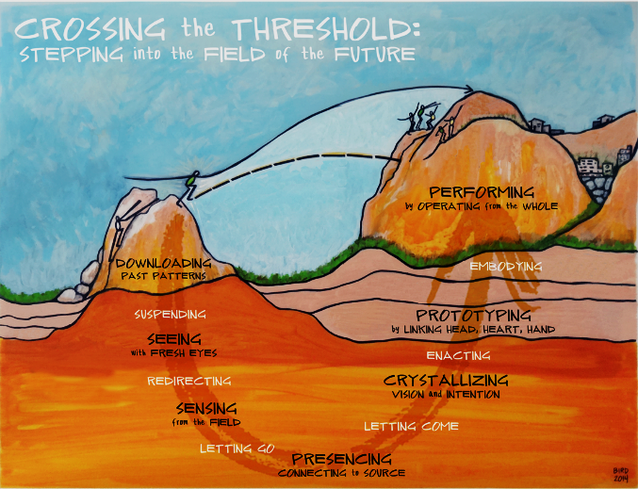

De drempel over gaan, in het veld van de toekkomst stappen

**Openen van het denken**

**Openen van het voelen**

**Openen van het willen**

Het huiswerk dat de Vrienden onder handen namen, is de vraag hoe ze als Vrienden met elkaar omgaan en hoe zij nog meer kunnen voelen dat zij echt vrienden van elkaar zijn. Hoe kunnen zij interne processen harmonischer laten verlopen met als doel spirituele groei te bewerkstelligen? De volgende stap op een weg waarop ze al langer onderweg zijn, is de instelling van een tijdelijke open commissie *Organisatie in het Licht*. Zoals ook wij in de Duitstalige landen niet alleen met ons stenen Quäkerhaus bezig zijn, gaat het ook hier om een soort opruimen, om de luiken open te gooien en in de serre met elkaar het gesprek aan te gaan. Wat betreft de structuur en de cultuur waren allen het erover eens: we kunnen en willen beter! Een hulpmiddel zou de Theorie U voor besluitvormingsprocessen van de Quakers kunnen zijn die Jochen Dudeck vorig jaar in zijn Cary-lezing voorstelde. *https://www.ottoscharmer.com/theoryu. zie afbeelding op de vorige bladzijde*

De nieuwe directeur van QCEA, Timmon Wallis, vertelde over zijn leven tussen protest en Peace Brigades International. Indrukwekkend vond ik hoe hij geleidelijk aan besefte dat je met luidruchtig protest geen duurzame veranderingen kunt afdwingen maar alleen het debat verhardt, als je aan de andere kant een ‘vijand’ ziet. Dit terwijl de meeste mensen gewoon het goede willen doen. Wat zou er gebeuren als we iedereen met respect behandelen en dat van God in ieder mens zien? Allebei is noodzakelijk: Geen compromissen te sluiten en met liefde te luisteren.

Bij het verhaal van Kees Nieuwerth, die o.a. in de Nederlandse “Raad van Kerken” actief is, werd ik bijzonder gegrepen door het besluit op de laatste vergadering van de Wereldraad van Kerken: Niet langer te focussen op de verschillen en overeenkomsten van de lidkerken – de oecumene van de doctrine, maar samen te werken aan een oecumene van de diaconie. Niet meer eindeloze interne discussies maar een duidelijke beslissing voor openheid naar en dienstbaarheid aan de wereld. Komt jullie dat niet bekend voor vraagt Kees? Waar is het getuigeniskarakter van ons Quakers gebleven?

Zijn hartstochtelijke oproep ging door merg en been: Vrienden, word wakker! Het werk in de wijngaard wacht!

Het was wel niet altijd even gemakkelijk om te gast te zijn in een ruimte waar spanningen en kwetsuren duidelijk voelbaar waren. Die kleine momenten waar een glimlach of een uiting van dankbaarheid zich dan toch een weg baanden, waren heilzaam, zoals ook zonder woorden ons samen te verwonderen.

De Nederlandse Vrienden sturen ons een boodschap van hoop: hun groep is beperkt in aantal maar groot in dromen!

‘Let us try what love can do’.

Epiloog op de AV, 28 mei 2021

Door Joke Hofman

Een fragment uit het boek:

L’homme qui voulait etre heureux (de man die gelukkig wilde zijn) van Laurent Gounelle (1966). Schrijver, psycholoog, filosoof, mediator.

Op Bali ontmoet de ik-persoon een wijze, waarmee hij het volgende gesprek voert:

De wijze: Ik ben nu op de drempel(!) van mijn leven en ik ben tot de overtuiging gekomen, dat bijna elk probleem van mensen alleen op te lossen is door liefde.

* *Ja maar, er zijn wel mensen, die het me heel moeilijk maken om van ze te houden…*
* Jawel, er zijn mensen die onvriendelijk zijn, omdat ze niet van zichzelf houden. Anderen hebben veel geleden en willen dat de wereld betaald zetten. Weer anderen voelen zich bedrogen en beschermen zich tegen een nieuwe teleurstelling. Ze sluiten hun harten ter voorkoming van weer een verdriet. En je hebt egoïsten, die denken dat ze gelukkiger zullen zijn als ze steeds een ander kleineren. Toch hebben al deze mensen gemeen, dat je ze verrast als je ze met liefde benadert, want dat verwachten ze totaal niet. De meesten zullen het eerst ook niet geloven, want ze vinden het abnormaal wat je doet. Maar als je vol­houdt, kun je hun blik op de mensen veranderen.
* Ja, dat kan wel waar zijn, maar dat is niet makkelijk….

Het wordt gemakkelijker als je weet dat er een ander gemeenschappelijk punt is, dat deze mensen denken dat ze het beste doen wat ze in een bepaalde situatie kunnen doen. Het is een kwestie van bewustzijn.

* **Maak onderscheid tussen de mens en zijn daden.** Ergens, in ieder mens, is een positieve kern, een vonk, soms heel ver weggestopt. Als het je lukt, die aan te spreken en lief te hebben, dan kan die mens in contact komen met die kern.
* Liefde is de beste manier om een ander te helpen zichzelf te veranderen. Als je iemand verwijten maakt, dan gaat hij zich verdedigen en luistert absoluut niet naar je argumenten. Hij voelt zich afgewezen en dus wijst hij jouw ideeën af. Maar als je hem benadert als iemand die in diepste wezen goed is, ook al heeft hij iets heel ergs gedaan, dan kan hij zich ontspannen en zich openstellen voor wat je wil zeggen. Het is de enige manier de ander de kans te geven zich te veranderen.

*Je kunt anderen niet veranderen, alleen jezelf!*

Wil je de wereld veranderen, begin bij jezelf!

Gandhi: You must be the change you want to see in the world.”

Rose Weiss vroeg altijd om deze canon te zingen:

*Herr, bleibe bei uns, denn es will Abend werden und der Tag* *hat sich geneiget.*

Heer, blijf bij ons, want het wordt avond en de dag heeft zich ter ruste begeven.

Het strand van Bali, uit l'home qui voulait être heureux

Heb je vijand lief

Naar aanleiding van een bijeenkomst van Quakers en ik, door Peter Spreij

(Dit is het eerste deel van deze inleiding, in het septembernummer wordt dit vervolgd. )

Hebt uw vijanden lief

Daarmee zet Jezus het op scherp. Heb je naaste lief – daar kun je nog mee proberen weg te komen door je af te vragen: maar wie is mijn naaste?

Maar *heb je vijanden lief* (Matt 5:44). Dat is onvoorwaardelijk. Dan geldt het liefdegebod iedereen, ook je vijanden. En waarom moet dat?

Die vraag beantwoordt Jezus in Mattheus 5:48:

***Weest gij dus volmaakt zoals uw hemelse vader volmaakt is.***

Je moet het waar maken dat je naar Gods beeld geschapen bent, je moet volmaakt zijn zoals God volmaakt is. En de liefde van God geldt iedereen, dus zo moet ook jij liefhebben.

Ook George Fox wist dat: *“Then you will come to walk cheerfully over the world, answering that of God in every man.”*

Er wordt wel gezegd dat het onmogelijk is naar de Bergrede te leven. Jezus zou dat ook niet zo bedoeld hebben. De Bergrede zou de ethiek van het Koninkrijk van God verkondigen, en wij leven nog in een zondige wereld.

Maar zo heeft Jezus niet tot zijn volgelingen gesproken. *Maar ik zeg u*, zei hij een aantal malen, ik zeg u, zo moet je leven. En alleen *hebt uw vijanden lief* geeft al aan dat Jezus wel degelijk zegt: zo moet je ***nu*** leven. In het Koninkrijk van God opgevat als een van alle zonden verloste wereld zou er

immers geen sprake moeten zijn van vijanden. Er wordt ook wel gezegd dat wat Jezus hier zegt in tegenspraak zou zijn met wat we lezen in de Joodse bijbel. Het Oude Testament noemen we dat vaak – een wat denigrerende term die ik liever niet gebruik. Dat gaat dan zo. Jezus zegt: *Gij hebt gehoord dat er gezegd is… Maar ik zeg u…*

Bedoelt Hij hier echt te herroepen wat er gezegd is en er iets anders voor in de plaats te zetten? Of heeft dat zogenaamde Oude Testament ons nog iets te zeggen over wat dat betekent, je vijanden liefhebben?

*Hebt uw vijanden lief*. Kan dat wel? Altijd? Wat als de vijanden de mannen zijn die ‘s nachts in geblindeerde auto’s je vrienden of je kinderen ophalen en laten verdwijnen, die verkrachten, martelen en moorden?

Wat betekent de opdracht *hebt uw vijanden lief* dan? Hoe moeten we dat opvatten? Wat is liefhebben dan eigenlijk? Hoe verhoudt het zich tot handhaven van het recht en beschermen van de zwakken en de weerlozen in de samenleving?

**Herinnering**

*‘Ik herinnerde me vlak voordat we met Quakers&Ik begonnen dat ik toen ik 14 jaar oud was een gespreksgroep in een baptisten kerk meemaakte over hebt uw vijanden lief en de vijand vergeven. 77 maal 7 maal vergeven. Dit was in 1956. Eén van de deelnemers van de groep was een man van tegen de dertig. Hij was levend uit een concentratiekamp gekomen maar ernstig mishandeld en gemarteld. Zijn rug was op meerdere plaatsen gebroken, hij kon zich heel moeilijk bewegen en hij had pijn, altijd pijn.*

*‘Maar dominee,’ zei hij, ‘betekent dat dan dat ik ze moet liefhebben? Dat ik ze moet vergeven?’*

*‘Ja, zei de dominee, ‘het is moeilijk, maar het moet, van Jezus.’*

*‘Maar dominee,’ zei hij, en barstte in huilen uit, ‘ik kan het niet. Ik kan het niet.’*

*Was het antwoord van de dominee dat dat toch is wat Jezus van ons vraagt hardvochtig of getuigde het van de liefde van Jezus. Ik ben geneigd om het eerste te denken.’*

**Hebt uw vijanden lief**

Ik wil in deze korte inleiding drie dingen doen:

* Kijken waar het gebod vandaan komt, en in welke context het uitgesproken en opgeschreven is.
* Jezus was een Thora getrouwe Jood, en zijn Bijbel was ons zgn Oude Testament.
* Is zijn aanwijzing de vijand lief te hebben daarop terug te voeren of betekent het een breuk met het OT?
* Wat betekent ‘hebt uw vijanden lief’ in onze context? Wat zijn de dilemma’s?

**Hebt uw vijanden lief**

Mattheus 5:44… 48- 44 Maar ik zeg u:

*‘Hebt uw vijanden lief*

*En bid voor wie u vervolgen*

*45 Opdat ge zonen-en-dochters wordt*

*Van uw Vader in de hemelen…*

*……………*

*48 Weest gij dus volmaakt, zoals uw hemelse Vader volmaakt is’*

Dat is geen eenvoudig gebod. Voorafgaand aan de gelijkenis van de Barmhartige Samaritaan vraagt een wetgeleerde:

Maar wie is mijn naaste? Maar hier gaat die vraag in ieder geval niet op. Heb je vijand lief. Dat is ook degene die jouvervloekt, die je vervolgt en onrecht aandoet.

Door zo te handelen zul je zonen en dochters zijn ‘van uw Vader in de hemelen.’ Je wordt dus aangespoord volmaakt te zijn zoals God volmaakt is.

Als we het verhaal lezen in de context van die tijd wordt ook duidelijk wie de vijanden zouden kunnen zijn. ‘Wie uvervolgen’ dat zijn de Romeinen. De hardvochtige bezetters. Of de tempel elite in Jeruzalem, collaborateurs van debezetters.

Dat is in verhaaltijd – de tijd waarin Jezus volgens Mattheus en ook volgens Lucas, deze woorden gesproken heeft. Deteksten van de Bergrede, en ook die van Lucas, zijn echter opgeschreven tamelijk kort na het jaar 70, het jaar waarin deRomeinen de Joodse opstand genadeloos, met enorme bloedbaden en moordpartijen hebben neergeslagen. Degeschiedschrijver Flavius Josephus zegt erover dat er in heel het land geen hout meer te vinden was omdat allesgebruikt was voor de duizenden kruisen waarop mensen doodgemarteld werden. De tempel, het centrum van deeredienst was verwoest. We hebben het over een gebeurtenis die wat impact te vergelijken is met de Shoah.

Als eerst Marcus en vervolgens de andere evangelisten het verhaal van Jezus van Nazareth opschrijven dan is dat ook

een reflectie op het toen gebeurde. Wat heeft Jezus gezegd? Hoe kunnen we zijn leven en zijn woorden nu verstaan?

En dan wordt er van Hem verteld dat Hij zei, Heb je vijanden, ook die Romeinen dus, lief.

Zo onvoorwaardelijk als God de mens liefheeft, zo moeten jullie ook doen.

De vijand liefhebben, Jezus navolgen.



Van vijand tot vriend

Heb je vijanden lief (2)

Naar aanleiding van bijeenkomst op 23 juni van Quakers en ik,

door Charles Tauber

Wat ik ga zeggen klinkt misschien heel on-Quakerly en misschien onchristelijk en misschien zelfs onmenselijk. Ik besef ook dat dit voor velen van jullie provocerend zal zijn.

Eerst moet ik bepalen wie mijn vijand is. Voor mij zijn het vaak instellingen, de machthebbers en degenen die zich sterk conformeren aan wat ik beschouw als onmenselijke maatschappelijke regels of normen. Vaak zijn het voor mij mensen met een laag zelfbeeld die proberen groot te zijn.

Hoe ik ook mijn best doe, ik heb er moeite mee om van mensen te houden die anderen vernietigen, vooral als ze het doen omdat "ze de wet moeten volgen" of omdat "ze bevelen opvolgen" of "omdat ze "alleen maar hun werk doen". Hier geef ik een heel persoonlijk standpunt weer.

Dit wil niet zeggen dat ik hun traumatisering of hun vooroordelen niet kan begrijpen. Ik kan dit op professioneel niveau doen, aangezien de traumatisering is overgedragen door ouders of scholen of de samenleving. Ik kan misschien met die persoon werken als hij of zij bereid is te werken.

Het is voor mij moeilijker om instellingen in de brede zin van dat woord te begrijpen of ermee te werken.

Ik zie dit op wat ik grote niveaus zou willen noemen - de asielsituatie, gevangenissen, politiegeweld, soldaten, politici, enz. - en op lagere niveaus - irritante bureaucraten en andere individuen die niet naar rede willen luisteren en zich aan regels houden koste wat kost en wat de gevolgen ook mogen zijn, in het bijzonder de menselijke gevolgen.

*Enkele bijdragen die in stilte gedeeld werden:*

* God is Liefde, zonder Liefde is er geen God.
* Met de mantel der liefde bedekken is geen liefde.
* Liefde is een werkwoord.
* Het is ook niet makkelijk om jezelf lief te hebben, er zijn geen gemakkelijke antwoorden.
* Hoe kun je protesteren zonder verbitterd te worden?

Zondagochtend

*Door Anneke Spreij, schrijver van de Haagse Vrienden*

Het is zondagochtend en ik zit op de bank.

Via Zoom aangesloten bij een Quakerbijeenkomst.

Op afstand maar toch met elkaar verbonden.

Warm, comfortabel en veilig.

En in de stilte waarin wij Gods leiding zoeken, malen de woorden van een lied door mijn hoofd;

***“Er spoelen mensen aan...”\****

*\* Zie het gedicht verderop in deze Vriendenkring*

2016 was het toen Kiki Schippers met dit lied de Annie M.G. Schmidt prijs voor het beste theaterlied won.

Vijf jaar later zijn we nu, vijf jaar… en nog steeds is dit lied actueel.

Hoe dan God?

In hemelsnaam, hoe dan?

Wij zien toch de ellende van onze medemensen?

Wij zien toch hun nood, hun honger, hun angst, hun wanhoop?

Hoe is de mensheid zo ver afgedwaald van uw ideaal God?

Hoe is naastenliefde een mooi, hypothetisch streven geworden in plaats van dagelijkse werkelijkheid?

En wat voel ik mij dan klein.

Ik ben maar één mens, een simpel mens.

Ik ben geen minister-president of miljonair, wiens invloed ver reikt.

En zelfs al zou ik al mijn spaargeld geven of jaren van mijn leven, dan nog zou het een druppel op een gloeiende plaat zijn.

De woorden van het lied snijden door mijn ziel en in de stilte zoek ik uw Liefde.

Help mij toch om mijn medemensen te helpen, mijn broeders en zusters die alleen geen kans maken.

Help mij toch om een verschil te kunnen maken, voor hen die nauwelijks nog hoop hebben.

Help mij toch om moed te houden, om niet op te geven, om niet te denken dat er geen beginnen aan is.

God, ik bid u, laat uw Liefde stromen door mijn handen.

Uw Liefde spreken door de woorden uit mijn mond.

Laat uw Liefde mijn voeten daar leiden waar uw werk gedaan moet worden.

Laat uw Liefde mijn inspiratie zijn voor elke beslissing die ik maak en elke actie die ik onderneem.

En help mij God, om in de waan van de dag en in het lawaai van ons leven, toch uw innerlijke leiding te horen en er gevolg aan te geven.

Want dan weet ik dat er hoop is.

Dat wanneer wij leren te leven vanuit uw Liefde, er toekomst is.

En ik bid u God, om bij eenieder van ons te zijn en om onze harten te openen voor uw Liefde, zodat wij samenbouwen aan een toekomst waarin geen enkel mens ooit meer zijn toevlucht hoeft te zoeken tot een gevaarlijke reis in een gammel bootje voor een menswaardig bestaan.

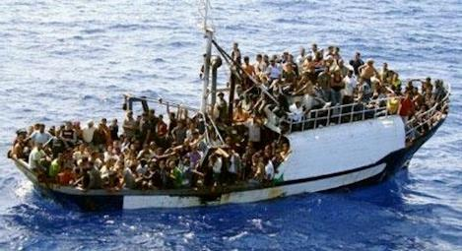

Er spoelen mensen aan

tekst en uitvoering Kiki Schippers, muziek Kiki Schippers en Rolf Verbaant.

|  |  |
| --- | --- |
| er spoelen mensen aanmet handen en met voeten  met ogen en met oren  met krampen  en met jeuk op hun gezicht  *er spoelen mensen aan*  *met spaargeld en diploma’s*  *met zonen en met dochters*  *met dromen*  *en met hun ogen dicht*  *duw ze terug*  *in het water*  *duw ze terug*  *in de zee*  *duw ze terug*  *in de golven*  *er spoelen mensen aan*  *met kussen en met moppen*  *met wijze raad en tongval*  *maar in een taal die niemand kan verstaan*  *er spoelen mensen aan*  *met darmen en met nieren*  *met knieschijven en longen*  *en met een hart dat maar blijft kloppen voor ’t bestaan*  *duw ze terug*  *in het water*  *duw ze terug*  *in de zee*  *duw ze terug*  *in de golven*  *want wij*  *zijn de vrijheid voorbij* | *er spoelen mensen aan*  *en we kijken naar de beelden*  *en daarna komt de reclame*  *apparaten voor ’t verwijderen van eelt*  *er spoelen mensen aan*  *en een foto laat ze drijven*  *en de kranten spugen koppen*  *van hoe vol en hoe ver weg*  *en hoe verdeeld*  *duw ze terug*  *in het water*  *duw ze terug*  *in de zee*  *duw ze terug*  *in de golven*  *want wij*  *zijn de vrijheid voorbij*  *stuur ze terug*  *naar de honger*  *stuur ze terug*  *naar de strijd*  *stuur ze terug*  *naar de kampen*  want wij  zijn de vrijheid voorbij.  Afbeelding met buiten, water, grond, strand  Automatisch gegenereerde beschrijving |

People’s Craft Training Centre

Door Dick Meijaard

Het Quaker Hulpfonds zal de lezers van de Vriendenkring regelmatig op de hoogte brengen en houden van de beslissingen die we nemen om projecten wel of niet te steunen.

Deze keer meer informatie over het People’s Craft Training Centre: PCTC.

Dit project wordt al vele jaren door het QHF gesteund. Van onze Vrienden was Marie-José degene die een grote betrokkenheid bij dit project in Zuid-India heeft. Sinds 1981 kent Marie-José de Indiase directeur persoonlijk en wat begonnen is als polioproject, is uitgegroeid tot een veelzijdige hulpverlening. PCTC houdt zich bezig met:

* Ontwikkelen van vrouwen en kinderen in achterstandsposities (= zeer kleine dorpen) om hen toegerust te laten zijn om zelf de gemeenschapszaken in de dorpen op zich te nemen.
* schooltjes in de avond om kinderen in dorpen bij te spijkeren zodat ze verder komen in onderwijs,
* beroepsscholing voor mensen met een handicap,
* tijdens tsunami direct hulp gegeven,
* Afbeelding met buiten, persoon, grond, speelplaats

  Automatisch gegenereerde beschrijvingrevalidatie gehandicapte kinderen, (zie foto hiernaast)
* tijdens corona boodschappenkratten voor mensen in dorpen gegeven,
* biologische boerderij waar mensen op een andere manier leren boeren,
* lepradokter en andere medische hulp (zie foto rechts onder)
* een klein deel wordt besteed aan microkredieten voor lokale bevolking: vrouwen worden verantwoordelijk voor een klein bedrag aan geld om een handeltje of vee (bv een geit) aan te schaffen.

Vorig jaar nog hebben we de speciale actie onder jullie aandacht gebracht, toen het PCTC met het initiatief kwam om sponsering voor boodschappentassen voor de lokale bevolking mogelijk te maken. Het QHF heeft hiervoor in 2020 € 1780,- aan dit project gedoneerd.

De bijdragen voor dit project zijn van twee verschillende bronnen afkomstig: allereerst is het PCTC een bestemd project. Dat betekent dat het ook in 2021 weer op de lijst van te steunen projecten staat en dat vrienden voor dit project geld kunnen overmaken aan het QHF onder vermelding van PCTC. Al het geld dat op deze manier binnenkomt wordt overgemaakt naar het project. Verder is er de afspraak, 30 % van de 1% duurzaamheidsgelden voor PCTC te reserveren. Dit was in 2019 €204,- en in 2020 was dit €264,00. Zo is er in 2020 in totaal € 4.000,- en werd er € 1.780,- aan giften voor het PCTC – Corona project overgemaakt.

Ondanks dat Marie-José vanaf dit jaar niet meer deel uitmaakt van de commissie van het QHF, blijft zij ons van informatie voorzien over dit project. Ons verzoek als QHF: .Blijf het PCTC steunen. Deze organisatie is vanzelfsprekend extra nodig is, maar heeft het ook extra moeilijk heeft in deze tijden.

PCTC organiseert ook: Speciale zomerkampen voor kinderen.

Talenten-zoek-wedstrijden voor schoolkinderen.

Preventie van drop-outs in het secundair onderwijs, vooral onder meisjes.

Ondersteuning aan verdienstelijke studenten om verder te studeren.

Loopbaanbegeleiding en ondersteunende opleidingen, secretariële ondersteuning en arbeidsbemiddeling.

Mogelijkheden voor studenten om hun maatschappelijke betrokkenheid te tonen.

Computer Training.

Internet toegang.

Muziekinstrumenten leren bespelen.

Een bibliotheek.

Ondersteuning bij de voorbereiding op vergelijkende examens.

Wie meer over PCTC wil weten: *http://pctcability.org/*

"Quakers, wie denken we dat we zijn?"

Grensbijeenkomst Vrijdagavond 10 t/m zondagmorgen 12 september 2021 (online)

"Quakers, wie denken we dat we zijn?" is een onderwerp dat we op verschillende manieren willen verkennen. We zullen nadenken over hoe we onszelf definiëren als individuen. We zullen proberen woorden te vinden om te beschrijven wat quakerisme is en wat het voor ons betekent. Quakers in de geschiedenis en in verschillende delen van de wereld vandaag tonen een aantal grote verschillen in overtuigingen en praktijken. Wat hebben wij gemeen en hoe zouden we dat willen beschrijven?

Corona maakte het ons niet gemakkelijk om te beslissen hoe we samen willen komen. De plannings­onzekerheid en vooral het besef dat hygiëne­richtlijnen een grensbijeenkomst in zijn gebruikelijke ontspannen vorm zouden frustreren, waren doorslaggevend voor de keuze voor online. Zo kunnen we ons nu concentreren op het voorbereiden van een warmhartige onlinebijeenkomst, niet als een enorm blok, maar in een losse open vorm.

Schrijf aan:[*border.meeting@gmail.com*](mailto:border.meeting@gmail.com) en we houden je op de hoogte.

Met Vriendengroet,

Andreas, Annie, Dietrich, Janet, Martin, Peter, Susanne, Uta

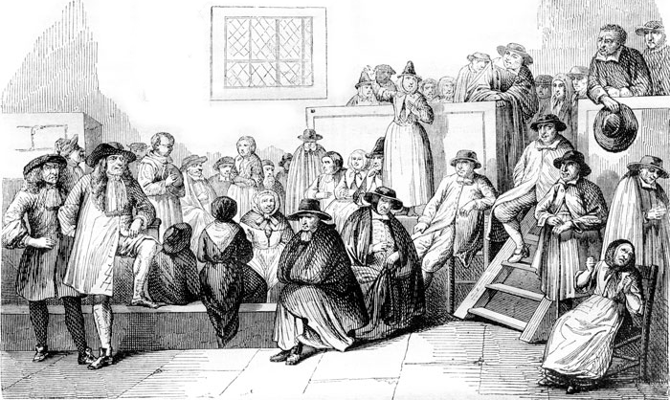

Quakers in de geschiedenis

**Quakers en Doopsgezinden**

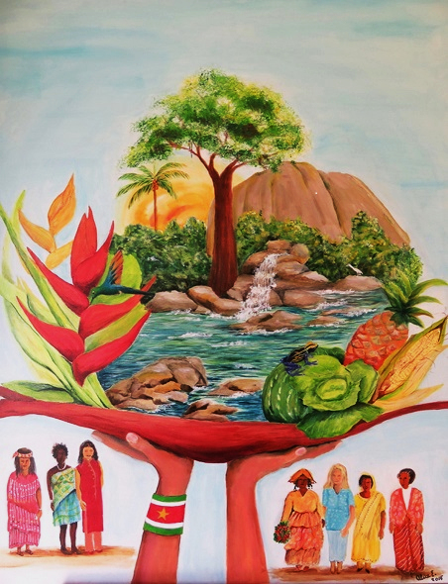

bron: oecumene.nl

heelheid van de schepping

Namens de voorbereidingsgroep Quakers en Doopsgezind Wereldwerk

Marlies Tjallingii en Gerrit Jan Romein

Uitnodiging voor een volgende bijeenkomst van Quakers en Doopsgezinden

We gaan verder met het elkaar beter leren kennen en te komen tot geza­men­lijke activiteiten.

Thema:

Bijdragen aan een betere wereld

Vrede, Gerechtigheid en Heelheid van de Schepping

Wanneer?

Zaterdag 2 oktober 2021, in de Johanneskerk in Amersfoort van 11.00 tot 16.30, met inloop vanaf 10.30. Na afloop vragen we een vrijwillige bijdrage van de deelnemers.

Het startpunt van deze dag zal zijn een brief die we vanuit de voorbereidingsgroep gestuurd hebben aan de formateur, Mariëtte Hamer, waarin deze thema’s uitgewerkt zijn als belangrijk voor een nieuw te vormen kabinet. Deze thema’s bouwen ook voort op het conciliair proces van de Wereldraad van Kerken. Dit is nog steeds actueel.

We willen er een interactieve en creatieve dag van maken met elkaar, waarin we ontdekken wat de “schatkamers” zijn van iedereen.

Je kunt je daarvoor opgeven bij Gerrit Jan Romein: [ks@dgwereldwerk.nl](mailto:ks@dgwereldwerk.nl)

Je kunt dat doen tot 15 september, zodat we op tijd weten met hoeveel mensen we bij elkaar komen.

De Dorothy gemeenschap

Door de reactie

gastvrijheid, spiritualiteit, barmhartigheid, rechtvaardigheid

De collecte van onze Algemene Vergadering is bestemd voor de Dorothy Gemeenschap, waar Mieke van Opheusden (op de foto in het midden) aan deelneemt. De collecte heeft al meer dan duizend euro opgeleverd, maar er is meer nodig. Stort jouw bijdrage op: NL94 TRIO 0338 4113 64. t.n.v. Quaker Hulpfonds, Quakers, te Amsterdam.

We voelen ons verwant aan de waarden die zij willen nastreven: (een fragment uit hun website: *https://www.dorothygemeenschap.nl/:*

*We zien een wereld waarin ongelijkheid, geweld en schade aan het milieu systematisch voorkomen. Wij willen als gemeenschap een tegengeluid laten horen door rechtvaardigheid, geweldloosheid en duurzaamheid uit te dragen.*

*Wij beseffen dat wij, als Nederlanders, onderdeel zijn van de bevoorrechte minderheid die aan de top staat van deze systemen. Wij moeten dus in eerste instantie de hand in eigen boezem steken. Daarom willen wij onrecht aan onze kant van het systeem aankaarten door geweldloos actie te voeren tegen structureel geweld zoals oorlog, milieuschade, wapenhandel en discriminatie. Daarom openen wij de deuren voor mensen die anders niet welkom zijn, en verzetten we ons tegen het opsluiten en uitzetten van onze medemensen die toevallig aan de verkeerde kant van de grens geboren zijn*

Alle dorpen blijven

actie tegen bruinkool

Door Martin Touwen

Helemaal niet ver van ons, ten westen van Keulen, bevinden zich de grootste bruinkolenmijnen in Europa. Bruinkool wordt verstookt voor stroom, ook voor Nederland, met een relatief zeer hoge CO2-emmissie. Je zou denken, dit wordt met de energietransitie nu snel teruggeschroefd. Niets is minder waar helaas. Men wil het gebied verder uitbreiden, actueel worden zes dorpen bedreigd.

Het lokale burgerinitiatief *www.alle-doerfer-bleiben* voert de strijd tegen deze plannen. Voor steun hebben zij deze zomer Lebenslaute uitgenodigd ([www.lebenslaute.net](http://www.lebenslaute.net)), een groep leken en profs die als orkest en koor sinds 1986 actievoert tegen allerlei onrecht. De groep is basisdemocratisch (alles in consensus) georganiseerd en er zijn geregeld Quakers in actief.

Lebenslaute in Lützerath, 6-6-2021 Foto: Hubert Perschke

Christiane en ik maken dit jaar deel uit van het koor. Wij waren begin juni in het dorpje Lützerath vlak naast de rand van het honderden meter diepe mijngat. Dit dorp is bijna ontruimd, wij oefenden onder een circustent op het land van de laatste boer die daar standhoudt. Een groep van 120 mensen gaf een uitvoering op de nu ontmantelde Landstrasse die voor Alle Dörfer bleiben de ‘1,5 graden grens’ mankeert, die nu wordt overschreden. In augustus volgen meer acties. Bij belangstelling, kijk op de websites (ook in het Engels). Het is quasi in onze achtertuin. Wordt vervolgd…

Onderdrukking en vooroordelen

(deel 2 van Klasse-privilege en ik)

Door Peter van Leeuwen

Net als racisme is **‘klassisme’** een vorm van onderdrukking en vooroordelen. Het gebeurt wanneer iemand beter of slechter wordt behandeld vanwege zijn sociale klasse. Klassisme is:

• Verschillende behandeling op basis van sociale klasse;

• de systematische onderdrukking van ondergeschikte groepen om de dominante groepen (klassen) te bevoordelen en te versterken;

• de systematische toekenning van waarde en bekwaamheid op basis van sociale klasse.

Klassisme bestaat overal om ons heen:

* **individueel**, in vooroordelen en attitudes, bijv. ingrijpende generalisaties maken zoals "arme mensen zijn lui"; of wanneer een persoon van een andere “klasse” handelt op een manier die hoogmoedig, superieur of bevoorrecht is; of wanneer hij / zij als slimmer wordt beschouwd omdat hij mondiger is dan iemand met een meer praktijkgerichte achtergrond.
* **cultureel**, door middel van normen en waarden die deze systemen en gedragingen ondersteunen en bestendigen die als meer gecultiveerd worden beschouwd;
* Mensen aan de hogere kant van het klassenspectrum, en instellingen, kunnen bepalen welk gedrag 'normaal' of 'acceptabel' is;
* **institutioneel**, door middel van beleid en praktijk, bijv. beleid dat ‘hogere klassen’ ten goede komt ten koste van ‘lagere klassen’, wat leidt tot inkomens- en vermogensongelijkheid.

Klassisme is geïnstitutionaliseerd in de economie. Sociale discriminatie is gebaseerd op een systeem van productie, toewijzing en consumptie dat door de elite is gestructureerd en hun klassenbelangen dient ten koste van alle anderen. Het wordt geaccepteerd als ‘normaal’. Mensen - zelfs degenen die eronder lijden - accepteren het in hun geloofssysteem, waardoor het onbewust in stand wordt gehouden.

**Maar hier is zeker geen klassisme?**

Angst, bezorgdheid, ontkenning en defensiviteit omringen de kwestie van klasse, net als bij kwesties van ras, geslacht, seksuele geaardheid, leeftijd en lichamelijke handicap. We vermijden het om over klasse te praten om de mythen te beschermen die het klassisme hooghouden, zoals:

* "Er zijn geen klassen in een democratische samenleving".
* "We verdienen al ons succes" (wat impliceert dat anderen hun gebrek aan succes "verdienen").
* "We zouden mensen nooit bevoordelen op basis van hun beroep, inkomen, opleiding, woningbezit of de manier waarop ze spreken of zich kleden".
* We doen alsof we ons niet ongemakkelijk of schuldig voelen bij degenen van wie we de status als lager beschouwen, of van wie we de keuzes afkeuren.

Ons klassisme heeft, net als andere vormen van onderdrukking, een negatieve invloed op ons. We doen anderen pijn als we hen uitsluiten, deva­lueren, belachelijk maken of negeren. We beperken ons eigen leven door de diversiteit in ons leven te verminderen, inclusief de vrienden en mentoren die we mogelijk hadden kunnen vinden, de inzichten die we misschien hadden bereikt, de spirituele ontdekkingen die we misschien zouden hebben gedaan in een werkelijk diverse religieuze gemeenschap. Zoals op alle gebieden van uitsluiting, moeten we ons afvragen: wie doen we pijn? Wat missen we? waarom voelen we ons zo ongemakkelijk als we iemand ontmoeten die anders is dan ‘de norm’?

Een wereld waarin grote multinationals de hele voedselproductie beheer­sen is een wereld waarin ik niet wil leven,” aldus Zimbabwaanse, voorzitster van La Via Campesina. Deze grassroots beweging vecht ruim twintig jaar voor de belangen van kleine boeren wereldwijd.

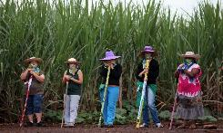

Kairos Document van Palestijnse christenen.

Door Gerard van den Dool

(Reactie op het artikel ‘Pelgrimeren met een missie’ in de voorgaande Vriendenkring 92e jrg, nr. 6, juni 2021)

Huiverend van de kou (midwinter!), wegens de moddersneeuw met de voeten in laarzen gestoken, zat ik december 2009 in een bomvolle Domkerk te Utrecht te luisteren naar Dr. Jamal Khader die namens een comité van 14 vooraanstaande Palestijnse christenen (patriarchen, aartsbisschoppen) het Kairos Document in Nederland kwam aanbieden onder het motto ‘Uur van de waarheid. Een woord van geloof, hoop en liefde uit het hart van het Palestijnse lijden’.

Het was een openbaring voor me, dat het Kairos Document niet door Palestijnse moslims, maar door Palestijnse christenen werd gepresenteerd. Dat verleende het Document extra zeggingskracht.

Ik voelde me derhalve aangespoord om me (binnen m’n mandaat) als schrijver van de Nederlandse Vredescommissie van het Religieus Genootschap der Vrienden (Quakers) op te laten nemen in het Comité van Aanbeveling. Dit kwam me op een reprimande te staan van een goede Vriend die me op de bijeenkomst had geattendeerd, met het uitdrukkelijke verbod om me in te laten met het Kairos initiatief als zodanig. Achteraf ben ik nog steeds reuzeblij, dat ik ons Genootschap destijds heb laten vermelden in de Aanbeveling.

Het *Uur van de waarheid* noemt de eindeloos voortdurende bezetting, en dus ook de poging tot politieke en theologische rechtvaardiging ervan, ‘een zonde die het belijden van de kerk weerspreekt’. De Palestijnse christenen verklaren dat tegenover die bezetting *geweldloos* verzet voor hen als christenen de enige oplossing is.

Deze bewogen oproep heeft de benaming Kairos Document gekregen, verwijzend aldus naar het gelijknamige document, dat in 1985 werd uitgebracht door de christelijke kerken van Zuid-Afrika tegen het toenmalige apartheidsregime. Tegen dat regime heeft het Westen met succes stelling genomen door het opleggen van sancties. Ons wordt nu gevraagd dienovereenkomstig te handelen, door te besluiten tot desinvestering en economische boycot, in het bijzonder gericht tegen producten en diensten van bedrijven in de (illegale) nederzettingen.

Twee fora zijn in Nederland actief bij pogingen om de publieke opinie jegens de situatie in Israël/Palestina werkelijkheidszin mee te geven:

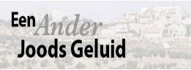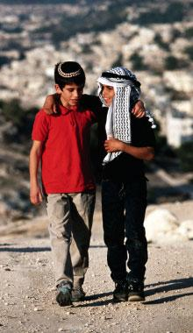

foto van de website van een ander Joods Geluid

*Een Ander Joods Geluid* en *The Rights Forum.*

*EAJG* wordt gedragen door Amsterdamse Joden die zich genuanceerd uitspreken tegen het beleid van de Staat Israël jegens de Palestijnen. Zonder het geweld van Palestijnse terreurgroepen jegens Israël goed te keuren.

*The Rights Forum* is opgericht door onze oud-premier mr. A.A.M. van Agt en stelt zich ten doel om de berichtgeving rond de Israël/Palestina-kwestie te ontdoen van alle propaganda.

In de woorden van Dries van Agt: De Staat Israël heeft volop recht van bestaan, in welzijn en in veiligheid, maar het land moet zich wel fatsoenlijk gedragen jegens allen die er wonen en jegens zijn buren. De Palestijnse zaak mag niet worden ‘weggesmeten op de vuilnisbelt van de geschiedenis’.



**Bestand tussen Hamas en Israël moet voorbode zijn van échte oplossing**

Vrienden in het hele land

**A’dam**

**MiZuNed**

**Deventer**

**Haagse**

**Breda**

**Noord en Oost Nederlandse**

**Driebergen**

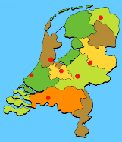

**Maandvergaderingen (lokale groepen)**

**bijeenkomsten:**

**NON**

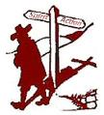**Quaker Secretariaat:** Religieus Genootschap der Vrienden (Quakers).

Website: quakers.nu (Peter Spreij en Marlies Tjallingii) e-mail: [secretariaat@dequakers.nl.](mailto:secretariaat@dequakers.nl.)

**Penningmeester Nederlandse Jaarvergadering:** (Frits Nieuwerth van den Akker)

Bankrek. NL65 TRIO 0212 3772 64 t.n.v. Quakers- te Driebergen.

**Quaker Bibliotheek:** Vossiusstraat 20, 1071 AD Amsterdam, open op afspraak 'Bibliothecaris: Marianne IJspeert, tel. 020-6125703 (06-12730475).

**Quaker Literatuur:** Willem Furnée; Badhuisweg 149, 2597 JN 's-Gravenhage tel.: 070-3220544, e-mail: literatuur@Quakers.nu. Bankrek.: NL65 TRIO 0212 3772 64 t.n.v. Quakers-te Amsterdam. m.v.v. Quaker Literatuur.

**Amsterdamse Maandvergadering:** Schrijver: Marianne IJspeert, W. de Zwijgerlaan 21-lll, 1056JD Amsterdam tel. 020-6125703, *e-mail:* [mijquak.1@online.nl](mailto:mijquak.1@online.nl) Bankrek.: NL81 INGB 0004 9200 51 t.n.v. A’damse MV Quakers te Anna Paulowna.

**Haagse Maandvergadering:** Schrijver: Anneke Spreij, e-mail: haagsevrienden@Quakers.nu, Haagse Maandvergadering, Stadhouderslaan 8, 2517 HW 's-Gravenhage. tel. 070-3600621, Bankrek.: NL48 INGB 0001 8562 21 t.n.v. Haagse Vrienden, Quakers Den Haag.

**Midden- en Zuid-Nederlandse Maandvergadering:** Schrijver: Els Ramaker, Prinses Marijkelaan 31, 4002AT Tiel, tel. 0344 606818/0636361350, e-mail: [els@ramaker.me](mailto:Els@ramaker.me), Bankrek.: NL67 TRIO 0197 6518 52 t.n.v. MZNMV Quakers.

**Deventergroep:** Inlichtingen: Frieda Oudakker 0644794366,

email: [friedaoudakker@gmail.com](mailto:friedaoudakker@online.nl).

**Noord Oost Nederlandse Maandvergadering:** Schrijver: Kees Nieuwerth; Hoofdstraat 26; 9514 BE Gasselternijveen; [k.nieuwerth@wxs.nl](mailto:k.nieuwerth@wxs.nl). Bankrek.: NL07 TRIO 0320 1956 51 t.n.v. Quakers NON MV Groningen.

**Quaker Hulpfonds:** Schrijver vacature. Penn: Dick Meijaard, e-mail: persel@xs4all.nl. Bankrek: NL94 TRIO 0338 4113 64. t.n.v. Quaker Hulpfonds, Quakers, te Amsterdam.

**Vrienden voor Brussel (VVQREA):** Schrijver: Corien van Dorp, tel: 070-3867309. E-mail: [vvqrea@gmail.com](mailto:vvqrea@gmail.com). Bankrek. NL93 TRIO 0391 2219 65 - t.n.v.: Vrienden van de Quakerraad te Helmond.

**Vriendenkring:** Per 1 jan. 2019 de abonnementsprijs van de Vriendenkring: €30,- voor Nederland en €75,- voor Buitenland (ook Europa). NL65 TRIO 0212 3772 64 t.n.v. Quakers te Driebergen met vermelding van 'Abonnement Vriendenkring'. E-mail: [vriendenkringredactie@gmail.com](mailto:vriendenkringredactie@gmail.com)

Waar zijn Quakerbijeenkomsten?

**Wijdingssamenkomsten in Nederland en België**

Gebruik de email adressen of telefoonnummers om te zien of er fysieke of online bijeenkomsten zijn.

**‘Quakers en ik’: ‘Heb je vijanden lief’ do 15 juli 20.00**

**Online 19.30-21.00** Opgeven bij marliestjallingii@home.nl



|  |  |  |
| --- | --- | --- |
| **Amsterdam** | Iedere zondag 10.30 | Vossiusstraat 20, Amsterdam, info: 020-6125703 e-mail: [*mijquak.1@online.nl*](mailto:mijquak.1@online.nl) |
| **Antwerpen** | Geen vaste tijdstippen | Info: Jan Peeters, tel.: 0032.15.24 75 10  *e-mail: boekrijk@hotmail.com* |
| **Bennekom** | MiZuNe 2e en 4e zondag vd maand, neem contact op met Els Ramaker | Commandeursweg 44, 6721 ZM Bennekom, *e-mail: els@ramaker.me*. De 2e zondag: een gesprek vanuit de stilte en daarna wijdingssamenkomst tot 11.30. |
| **Brussel** | Iedere zondag 11.00  *https://quakers-belux.org* | Quaker House, Square Ambiorix 50, 1000 Brussel, tel.: 00.32.2.230 49 35 |
| **Den Haag** | Iedere zondag 10.30  HapStilSnap: 1x per maand 18:15 | Stadhouderslaan 8, Den Haag. Kinderen zijn altijd welkom. Graag vooraf aanmelden. email: [*haagsevrienden@quakers.nu*](mailto:haagsevrienden@quakers.nu)*.* Info: tel. 070-3600621 online zie de link op de website *quakers.nu* |
| **Driebergen** | Normaal iedere 3e zondag, 10.30. | Onze kinderen verheugen zich op gezelschap! Voor informatie: 0648255846 of per mail: [*Quakers@marielke.nl*](mailto:Quakers@marielke.nl) |
| **Deventer** | Normaal 3e zondag 10.30  Gespreksavond: informatie bij Frieda. | Meester Geertshuis, Assenstraat 20, Meld je aan bij Frieda Oudakker tel. 0644794366, email: [*friedaoudakker@gmail.com*](mailto:friedaoudakker@online.nl) |
| **Gent** | 2e woensdag 20.00-en  4e zondag 11.00.  Haspelstraat 37. | In het zaaltje boven vzw Trafiek, aan Pierkespark (Brugse Poort) (vooraf graag contact opnemen [*Quakercirkels@gmail.com*](mailto:quakercirkels@gmail.com) ) |
| **Groningen** | 2e en 4e zondag 10.30 In De Poort, Moesstraat 20, 9717JW Groningen, | Kinderen zijn welkom! Graag tevoren doorgeven aan de schrijver: Kees Nieuwerth e-mail: [*k.nieuwerth@wxs.nl*](mailto:k.nieuwerth@wxs.nl); tel. 050-5712624 |
| **Wijhe,** bij Zwolle | Eerste zondag 10.30 | Wim Balijon, tel.: 0570-597170 Slotpark 77, 8131 DW Wijhe. Nu even beperkte toegang. |
| **Zwolle** | 14 juli 18.00-19.30 life iedereen welkom zo mogelijk buiten in Zwolle | Hap-Stil-Snap 06-23869715, aanmelden bij Marlies *marliestjallingii@home.nl* |
| **Iedere Zondag Online Wijdingssamenkomsten** 10.30 iedereen (in de hele wereld) welkom, gesproken taal vooral Nederlands Gastheer: Charles Tauber. Meeting ID: 309 877 1347; Passcode: Tauber; tel.: +31 20 794 7345. https://us02web.zoom.us/j/3098771347?pwd=eEdtNHR5Q2pDSFpSb0dLbzJwNjhUUT09 | | |

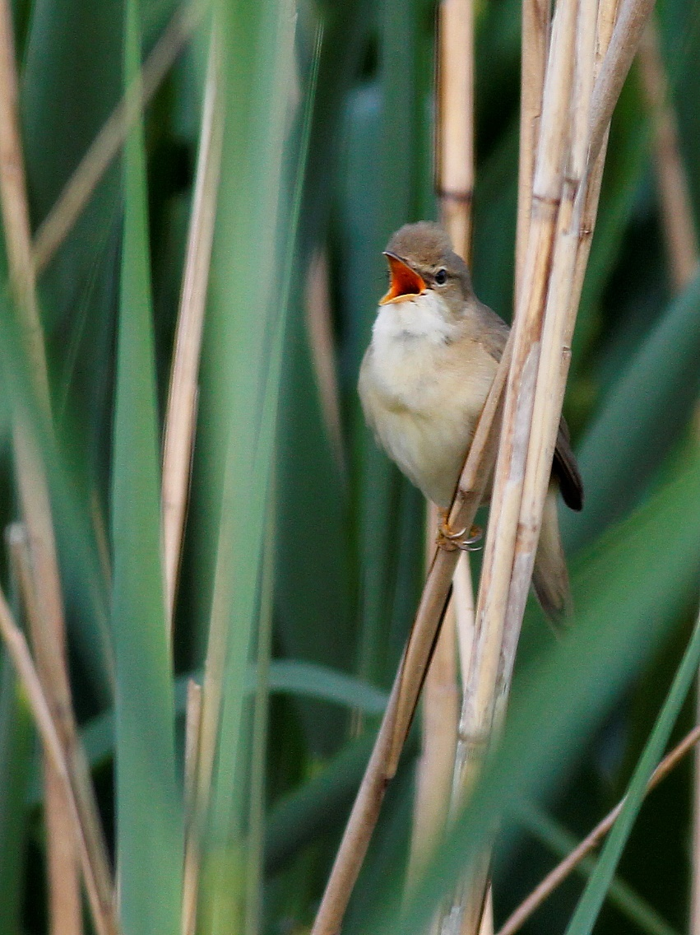De heelheid van de schepping

Bosrietzanger

(foto red.)

Uit onderzoek is gebleken dat bosrietzangers veel Afrikaanse vogelsoorten imiteren, waarvan ze de zang hebben opgepikt tijdens hun eerste overwintering in Afrika.

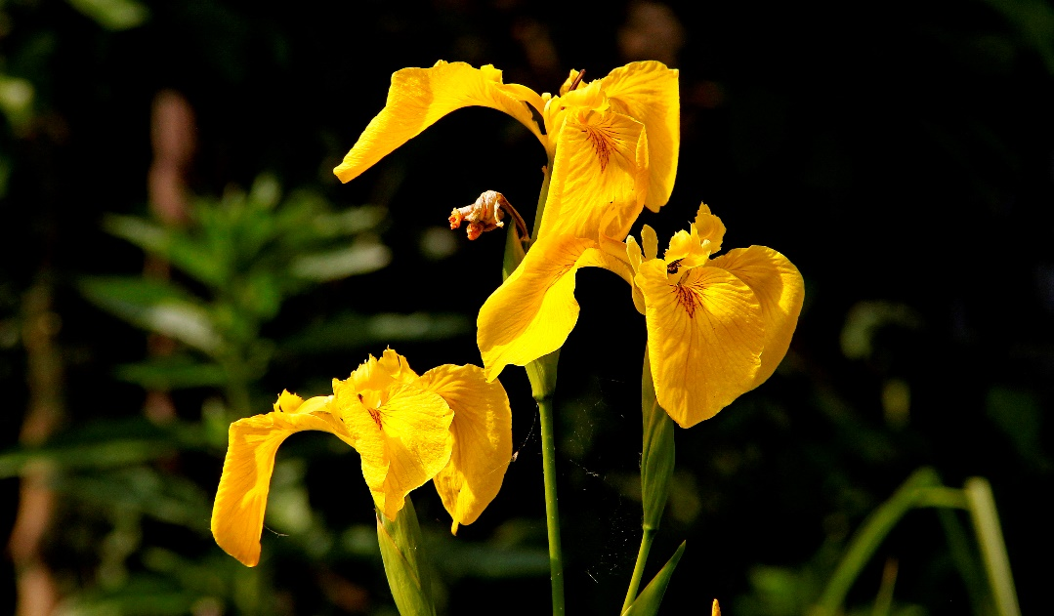

Gele lis (foto red.)

De vorm van de bloemen is heel opmerkelijk. Ze hebben drie naar buiten gebogen en drie rechtopstaande bloemdekbladen. De bestuiving gebeurt door onder andere hommels en zweefvliegen.